Propósito
Proporcionar las instrucciones técnicas necesarias para todo trabajo con energía eléctrica que pudiera generar un riesgo para la salud del colaborador.

Alcance
Este instructivo se aplicará para todos los trabajadores, propios o contratistas que laboren con trabajos eléctricos en instalaciones de Industrial y Comercial Trilex C.A.

Responsabilidad
El Gerente y/o Coordinador de HS&WE es responsable que este instructivo sea implementado y eficaz
El Jefe de Mantenimiento es responsable de asegurar que este instructivo se cumpla.

Procedimiento

- Riesgos al realizar actividades eléctricas o en equipos eléctricos

    - Contacto con elementos en tensión (contacto eléctrico directo).
    - Contacto con masas puestas accidentalmente en tensión (contacto eléctrico indirecto)
    - Quemaduras por choque eléctrico, por arco eléctrico o por cortocircuito eléctrico.
    - Caídas, golpes e incluso la muerte como consecuencia de choque o arco eléctrico.
    - Originados por la energía eléctrica.
    - Electrocución por uso de herramientas no apropiadas.

- Efectos que produce el contacto de la electricidad en el cuerpo humano

  - Efectos directos

Son los producidos por el paso de la corriente eléctrica a través del cuerpo humano. Pueden ser inmediatos, como quemaduras, contracciones o tetanización de los músculos; o secundarios: aparecen al cabo de cierto tiempo, efectos tardíos, como ciertos problemas neuróticos, trastornos mentales, temblores y problemas en el sistema circulatorio.

La fibrilación ventricular: corresponde a la alteración del ritmo cardíaco debido a la circulación de la corriente eléctrica por el corazón, esta da lugar a fibrilación ventricular que se caracteriza por la contracción desordenada de las fibras cardíacas ventriculares, lo que impide al corazón latir sincrónicamente y desarrollar su acción de bombeo de la sangre. Este problema si no es tratado de inmediato, causa la muerte.

Tetanización muscular: Con este concepto se expresa la anulación de la capacidad muscular, que impide la separación por sí mismo del punto de contacto eléctrico. Con relación a este fenómeno se define el concepto de corriente límite, que corresponde al valor de la intensidad para el que una persona no puede separarse por medios propios del contacto eléctrico.
El valor máximo de corriente que el cuerpo humano puede resistir sin sufrir daño alguno y puede desprenderse sin problema es de 10 mA.

La asfixia se presenta cuando la corriente atraviesa el tórax. Impide la contracción de los pulmones y por lo tanto la respiración.

Las quemaduras eléctricas se producen por el efecto térmico desarrollado en la trayectoria de la corriente.

  - Efectos indirectos

Los efectos indirectos son las caídas, pérdidas de equilibrio, golpes, etc., producidos por movimientos imprevistos (reflejos) generados al sufrir el contacto eléctrico en determinadas posiciones y circunstancias.

- Instalaciones eléctricas de plantas

Deberá mantenerse correctamente las instalaciones eléctricas en cada operación o proceso, con el propósito de asegurar el cumplimiento satisfactorio de acuerdo con la ley, de los dispositivos de seguridad instalados, incluyendo:

  - Requerimientos generales
Dibujos o planos de las líneas/ circuitos eléctricos en cada instalación.
Proporcionar y mantener suficiente espacio de acceso y trabajo alrededor de todo equipo eléctrico, para permitir el funcionamiento y mantenimiento fácil y seguro de dicho equipo.
Todos los sistemas eléctricos contarán con dispositivos interruptores de emergencia en todas las instalaciones.
Se restringirá el acceso a las instalaciones eléctricas (incluyendo paneles y cajas, centros de control, transformadores y subestaciones eléctricas) al personal no autorizado.
Los sistemas de distribución eléctrica que puedan ser afectados por relámpagos están equipados con protección para sobrecargas de voltaje.

  - Dispositivos de protección

Todas las tomas de corriente de propósito múltiple (GPO) deberán estar protegidas con un dispositivo para corriente residual (RCD) con capacidad de desconexión a los 30 mA.
Los sistemas de distribución eléctrica, maquinaria, vehículos y equipo pesado que puedan ser afectados por relámpagos o rayos, deben estar equipados con protección para sobrecargas de voltaje.

  - Requerimientos específicos

Se identificará los lugares peligrosos donde puedan estar presentes gases, vapores o mezclas de polvos explosivos, dentro de las cuales estén instalados equipos y dispositivos eléctricos. Estos lugares deberán estar diseñados para el ambiente en el que se va a trabajar.
Todo trabajo que requiera ser realizado con líneas vivas o con líneas energizadas, debe ser sujeto a una evaluación de riesgos previa al inicio del trabajo. Esto incluye, pero no está limitado a lo siguiente:
- Trabajar en o cerca de instalaciones y equipos de alto voltaje.
- Situaciones en las cuales se requiere que vehículos o equipo pesado móvil trabajen en las proximidades de líneas eléctricas aéreas y en situaciones donde se requiere que maquinarias y equipos pesados trabajen en ambientes atmosféricos ionizados.
- Prueba de circuitos/equipos energizados.

  - Identificación eléctrica

Todos los paneles y equipos de distribución eléctrica deberán estar identificados

Estos deberán considerar lo siguiente:
• Se instalarán letreros de advertencia en los puntos de acceso de toda instalación eléctrica.
• La fuente de energía eléctrica deberá estar identificada en el interior y exterior de las puertas de cada panel de distribución,
• Las etiquetas de identificación de circuito estarán colocadas en lugar visible en todos los paneles de distribución.

Se colocarán letreros de advertencia en donde exista un potencial de contacto con líneas aéreas electrizadas, incluyendo límites de espacio de seguridad, (por ejemplo cerca de equipo móvil pesado, grúas, plataformas de trabajo móviles, etc.).

  - Personal autorizado

Todo responsable de trabajos eléctricos en media o alta tensión deberá contar con la Licencia de Prevención de Riesgos para el sector Eléctrico Ecuatoriano, avalado por el Ministerio de Trabajo del Ecuador y Recursos Humanos.

- Causa de accidentes

  - Cables eléctricos con su cubierta de aislamiento deteriorada, con fisuras y/o conductores activos expuestos.

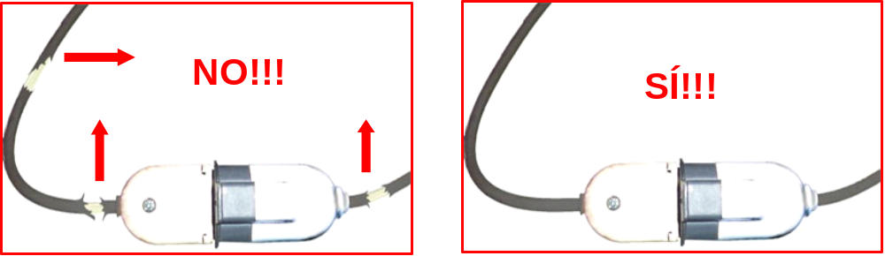

  - Instalación de cales de extensión en pisos cubiertos de agua.

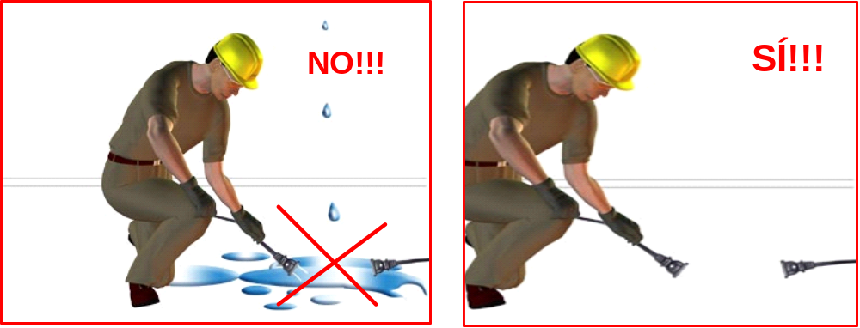

  - Uso de cables de extensión, sin accesorios en sus extremos (toma corrientes o enchufes, quedando los conductores descubiertos).
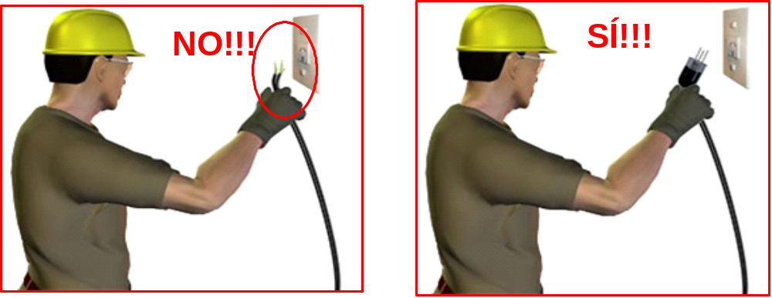

  - Ejecución de empalmes improvisados entre cables de extensión (alargues, prolongaciones).
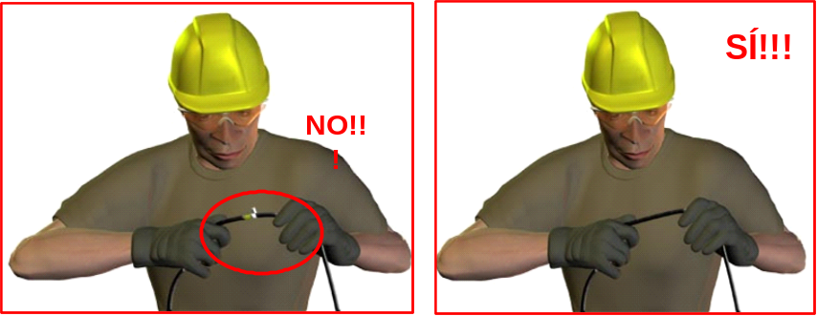

  - Utilización de conductores flexibles inapropiados (sección de cable pequeño) dado que poseen un aislamiento muy débil. Los cables de alimentación, los cables para soldar positivos y negativos no deben tener empalmes a todo lo largo.

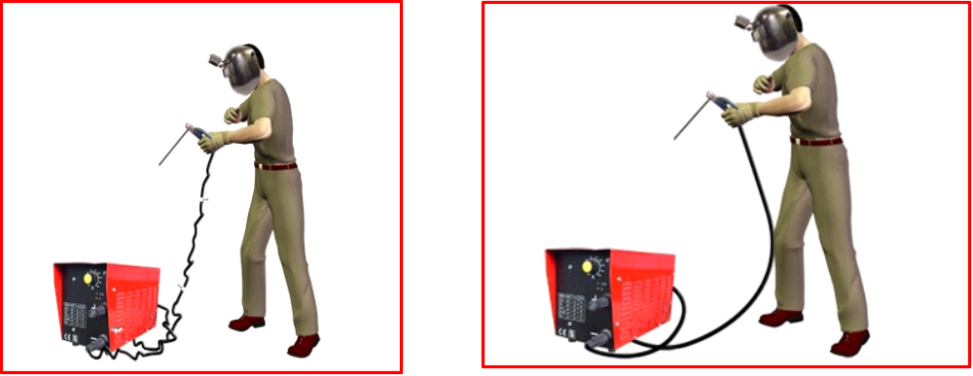

  - Tocar cables sin conocer su procedencia, usar tomacorrientes improvisados o recargados.

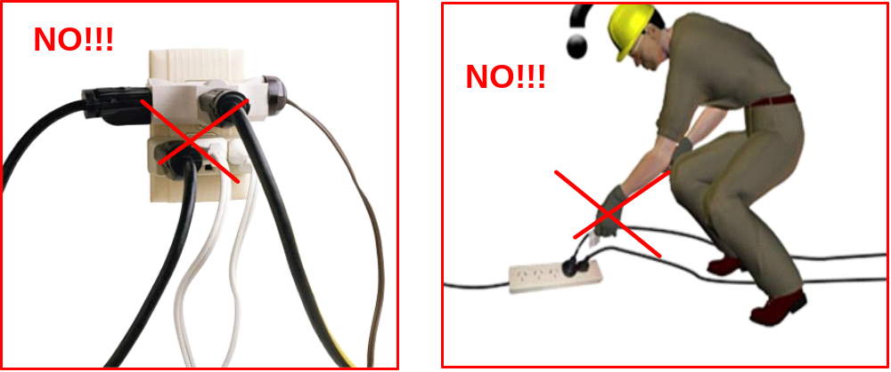

  - Uso de herramientas portátiles con carcaza metálica y con fallas de aislamiento interno que energizan dicha carcaza.

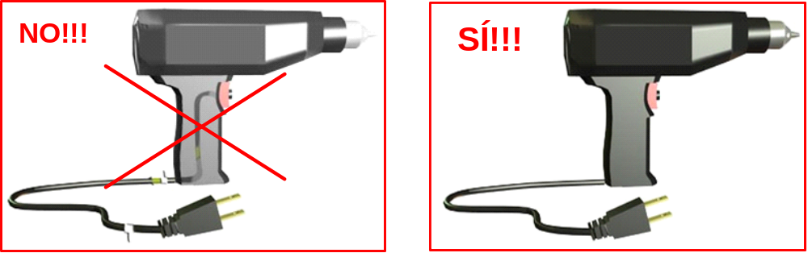

  - Intervención en tableros eléctricos y en el interior de subestaciones eléctricas, utilizando personal no calificado y procedimientos inadecuados.

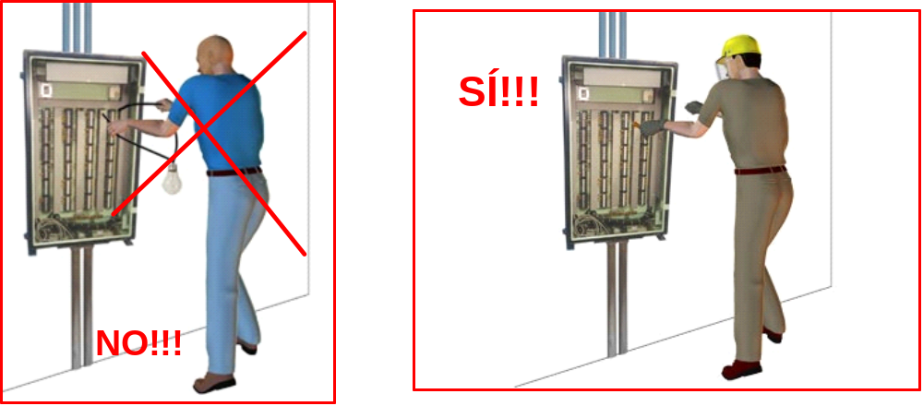

  - Uso de prolongaciones que provocan contactos eléctricos directos (prolongaciones aplastadas, estiradas y cortadas) y cables largos que interrumpen el paso y puedan provocar caídas.

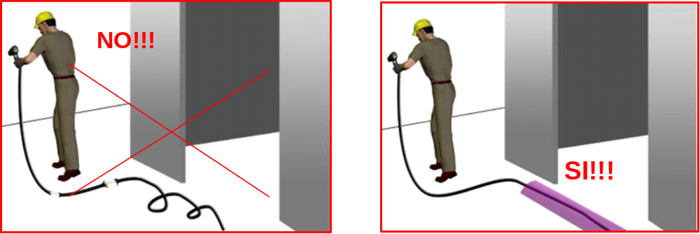

  - Exposición a contactos directos e indirectos (a través de otros materiales conductores de la electricidad) con líneas en subestaciones, líneas eléctricas aéreas y subterráneas.

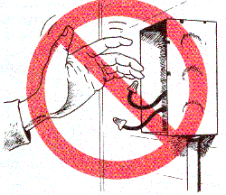

- Medidas preventivas al realizar trabajos eléctricos o en equipos eléctricos portátiles

  - Todo trabajo con riesgo eléctrico en media y alta tensión (5000 V en adelante) debe ser realizado con el uso de los Equipos de protección personal (EPP), certificados y normalizados con los controles correspondientes respecto a su estado de conservación, los mismos que se controlarán con el “Permiso de Trabajo Eléctrico” SSO-340. Los EPP´s mínimos requeridos son:

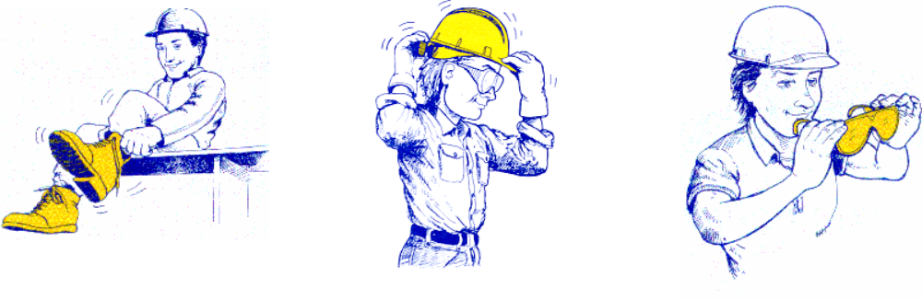

Botas dieléctricas Casco dieléctrico Gafas de seguridad


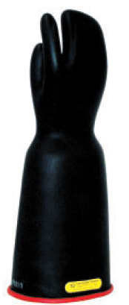

Guantes dieléctricos Guante de cuero protector

Además de ser necesario se utilizarán los siguientes equipos:




Manga de caucho dieléctrica Manta dieléctrica

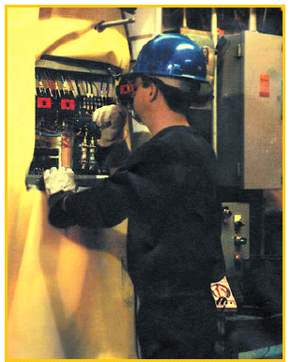
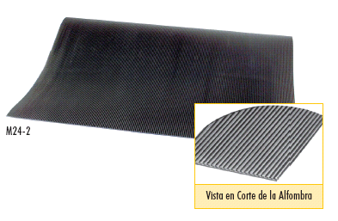

Alfombra dieléctrica para tableros Manta dieléctrica para tableros

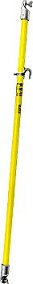

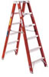

Pértigas de largo alcance o telescópicas Escaleras dieléctricas

Las normas de fabricación aplicables y capacidad del aislamiento se encuentran en la matriz de EPP eléctrico como anexo en este procedimiento.

Ver matriz en Ítem 8.2

  - Inspección a equipos de protección personal

Todos los equipos de protección personal EPP mencionados en el ítem 7.4, se deberán inspeccionar antes de realizar cualquier trabajo eléctrico y luego de concluido el mismo.

Los guantes dieléctricos, mangas de caucho, alfombras dieléctricas, mantas dieléctricas, pértigas y escaleras se las inspeccionarán antes y después de realizar una actividad eléctrica y por lo menos una inspección al año por personal calificado de acuerdo al uso y exigencias del proveedor.

Todos estos equipos serán almacenados o dispuestos en lugares adecuados para garantizar que no sufran golpes y roturas.

  - Controles de emergencias

Dentro de las actividades eléctricas, el personal responsable de administrar primeros auxilios (brigadistas) y los colaboradores que realicen actividades eléctricas deberán ser capaces de proporcionar tratamiento inicial para choque eléctrico, incluyendo:

- Resucitación por respiración boca a boca (EAR).
- Resucitación cardio-pulmonar (CPR).

Todos los dispositivos de corte / interruptores principales de aislamiento deberán estar claramente identificados y accesibles física y visualmente.

  - Inspección y monitoreo

Todas las instalaciones y equipos eléctricos deberán ser inspeccionados a intervalos regulares, verificando su cumplimiento con la legislación aplicable.

Cualquier instalación eléctrica o equipo inseguro, o cualquier falla eléctrica deberá ser reportada, evaluada y corregida, incluyendo:

- Reporte al supervisor inmediato.
- Aislamiento inmediato de equipo o instalaciones inseguras, incluyendo la señalización de “Fuera de Servicio”

- Anexos

  - Características de los dispositivos eléctricos

Extensiones 110 V. (luminarias, esmeril y máquinas herramientas)
Cable calibre 12 x 4 conductores, aislamiento para 600 Vac, un solo cable
Enchufe polarizado 120 Vac, conexión a tierra, conexiones con prensacable
Toma corriente 120 Vac doble con tapa, conexión a tierra, conexiones con prensacable
Recomendación: No realizar empates en el recorrido de las líneas y deben estar conectadas los tres alambres, es decir también el de tierra.
Extensiones 480 V. (soldadoras)
Cable calibre 8 x 4 conductores, aislamiento para 600 Vac, un solo cable
Cable calibre 10 x 4 conductores, aislamiento para 600 Vac, un solo cable
Enchufe 480 Vac, marca Legrand, modelo P17 32 A. 58128, tres polos+ tierra, protección IP44
Toma corriente 480 Vac, marca Legrand, modelo P17 32 A. 55377, conexión a tierra
Recomendación: No realizar empates en el recorrido de las líneas.
Características de estación móvil de tomas eléctricas de 120v, 240v, 480v para trabajos en campo (“trineos”)
Techo
Puerta protectora para los tomacorrientes
Ruedas de caucho con freno
Protección para barras de alimentación
Toma corriente 110 Vac doble con tapa, conexión a tierra
Toma corriente 220 Vac , conexión a tierra
Toma corriente 480 Vac, marca Legrand, modelo P17 32 A. 55377, conexión a tierra
Transformador de 5 KVA (tipo seco 480/220,110 VAC)
Breaker individual por cada tomacorriente de soldar
Cable # 2 x 4 conductores, aislamiento para 600 Vac para alimentación
Enchufe 480 Vac, marca Legrand, modelo P17 32 A. 58128, tres polos+ tierra, protección IP44
Señalizar: Riesgo eléctrico

  - Matriz de EPP eléctrico

Item | Equipo de protección personal | Norma
1 | Guantes aislantes dieléctricos  Voltaje de uso máximo CA /CD  Clase 00 500/750  Clase 0 1000/1500  Clase 1 7500/11250  Clase 2 17000/25000  Clase 3 26500 / 39750  Clase 4 36000 / 54000 | ASTM D120  IEC EN 60903
2 | Guantes protectores para guantes aislantes
 | Mangas protectoras dieléctricas | ASTM D1051
3 | Bolsos para guantes
 | Cinturón porta-herramientas para trabajos eléctricos en altura
4 | Botas de seguridad dieléctricas | ASTM F1117  controlada por la ASTM F1116 a 20 KV
5 | Casco de seguridad | ANSI Z 89.1 TIPO 1
6 | Alfombra dieléctrica  Voltaje de uso máximo  Clase 2: 17000 VAC  Clase 4: 36000 VAC | ASTM D178 Clase 2
7 | Pértigas de maniobra con acople universal y gancho desconector  diámetro x largo (mm. x m.) Peso (Kg.)  31,7 x 1,81 1,5  31,7 x 2,4 1,9 | ASTM F711
8 | Bancos dieléctricos

  - Primeros auxilios en caso de choque eléctrico

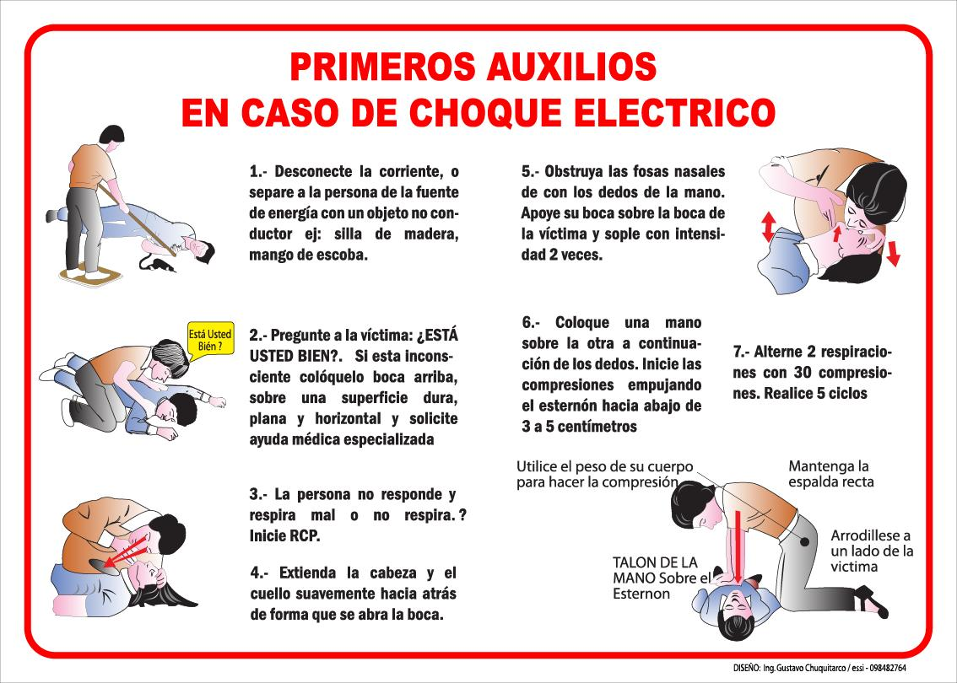

OHSA - OCCUPATIONAL HEALTH SAFETY ACT
Registros
- Por definir Análisis de Riesgo de Tarea
- Por definir Permiso de Trabajo Eléctrico

